อย. จัดคอร์สติวเข้มผู้ประกอบการอาหาร ส่งเสริมเศรษฐกิจฐานราก
+++++++++++++++++++++++++++++++
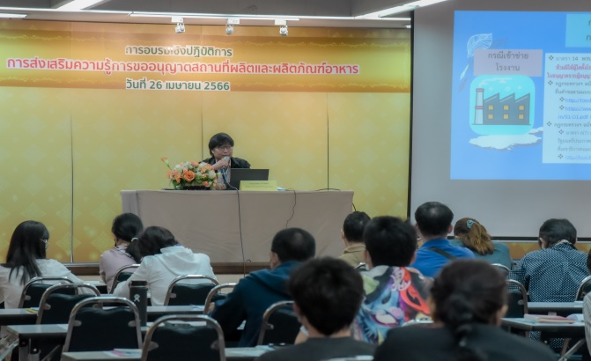
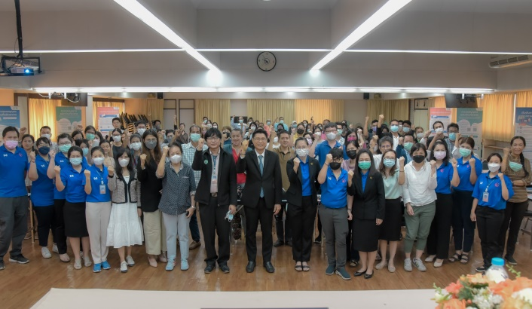
อย. เสริมสร้างความแข็งแกร่งผู้ประกอบการผลิตอาหาร เตรียมพร้อมอบรมเสริมศักยภาพเศรษฐกิจฐานราก เพื่อเพิ่มโอกาสการแข่งขันในเวทีโลก
นายแพทย์วิทิต สฤษฎีชัยกุล รองเลขาธิการคณะกรรมการอาหารและยา เปิดเผยว่า วันนี้ (26 เมษายน 2566) สำนักงานคณะกรรมการอาหารและยา จัดอบรมเชิงปฏิบัติการส่งเสริมความรู้หลักเกณฑ์การขออนุญาตผลิตภัณฑ์สุขภาพด้านอาหาร เพิ่มขีดความสามารถในการแข่งขันของเศรษฐกิจฐานราก รวมทั้งได้เผยแพร่คู่มือการอนุญาตสถานที่และผลิตภัณฑ์อาหารในรูปแบบที่เข้าใจง่าย เพื่อให้ผู้ประกอบการสามารถศึกษาด้วยตนเอง โดยมีวัตถุประสงค์ให้ผู้ประกอบการอาหารมีความรู้ความเข้าใจในการขออนุญาตสถานที่ผลิต ผลิตภัณฑ์ และฉลากอาหาร รวมทั้งมีกิจกรรมฝึกปฏิบัติ workshop ให้ผู้ประกอบการสามารถนำความรู้ไปใช้ในขั้นตอนการผลิต และจัดทำฉลากได้อย่างถูกต้องตามกฎหมาย เพื่อยกระดับสถานประกอบการให้สามารถผลิตอาหารที่มีความปลอดภัยเป็นไปตามเจตนารมณ์ของหลักเกณฑ์วิธีการที่ดีในการผลิตอาหาร ซึ่งจะเป็นการส่งเสริมการขยายตัวทางเศรษฐกิจและสร้างโอกาสในการแข่งขันทางการตลาดให้แก่ผู้ประกอบการ ต่อยอดการขับเคลื่อนเศรษฐกิจฐานราก ทั้งกลุ่มวิสาหกิจชุมชน ผู้ประกอบการรายย่อย รวมถึงเป็นประโยชน์ต่อแนวทางการพัฒนาผลิตภัณฑ์อาหารที่จะเกิดขึ้น
การเสริมทักษะครั้งนี้ จะช่วยให้ประชาชนได้บริโภคผลิตภัณฑ์สุขภาพที่ปลอดภัยและมีคุณภาพ
ขณะเดียวกันยังช่วยส่งเสริมให้ภาคธุรกิจสามารถขับเคลื่อนไปได้อย่างรวดเร็ว มุ่งเน้นให้คนไทยสุขภาพดี เศรษฐกิจมั่งคั่ง : Health for Wealth สู่เป้าหมาย ประชาชนแข็งแรง เศรษฐกิจไทยเข้มแข็ง ประเทศไทยแข็งแรงต่อไป
******************************************************
วันที่เผยแพร่ข่าว 26 เมษายน 2566 ข่าวแจก 98 / ปีงบประมาณ พ.ศ. 2566

